Министерство образования и науки Российской Федерации
ФГБОУ ВО Ульяновский государственный технический университет
Кафедра «Вычислительная техника»

Лабораторная работа №2
«Циклы while. Отладка циклических алгоритмов»
Вариант 8.

Выполнил студент
группы ИВТАСбд-11
Зюзин Г.А

Ульяновск, 2022 г.

1. Постановка задачи
Требуется написать программу, которая реализует решение задачи с помощью цикла while и do while. Выполнить реализацию вывода соответствующих заданию цифровых узоров. Узор представляет из себя «бабочку». Строчка бабочки заполняется от N до порядкового номера строчки. Когда остаётся одна N, то при дальнейшей отрисовки в начало новой строчки добавляется цифра, которая была меньше предыдущей первой цифры. Реализовать задания через циклы while и do while. Нарисовать граф схемы алгоритмы для каждого способа и применить требования Java Code Conventions.
    - Особенности реализации
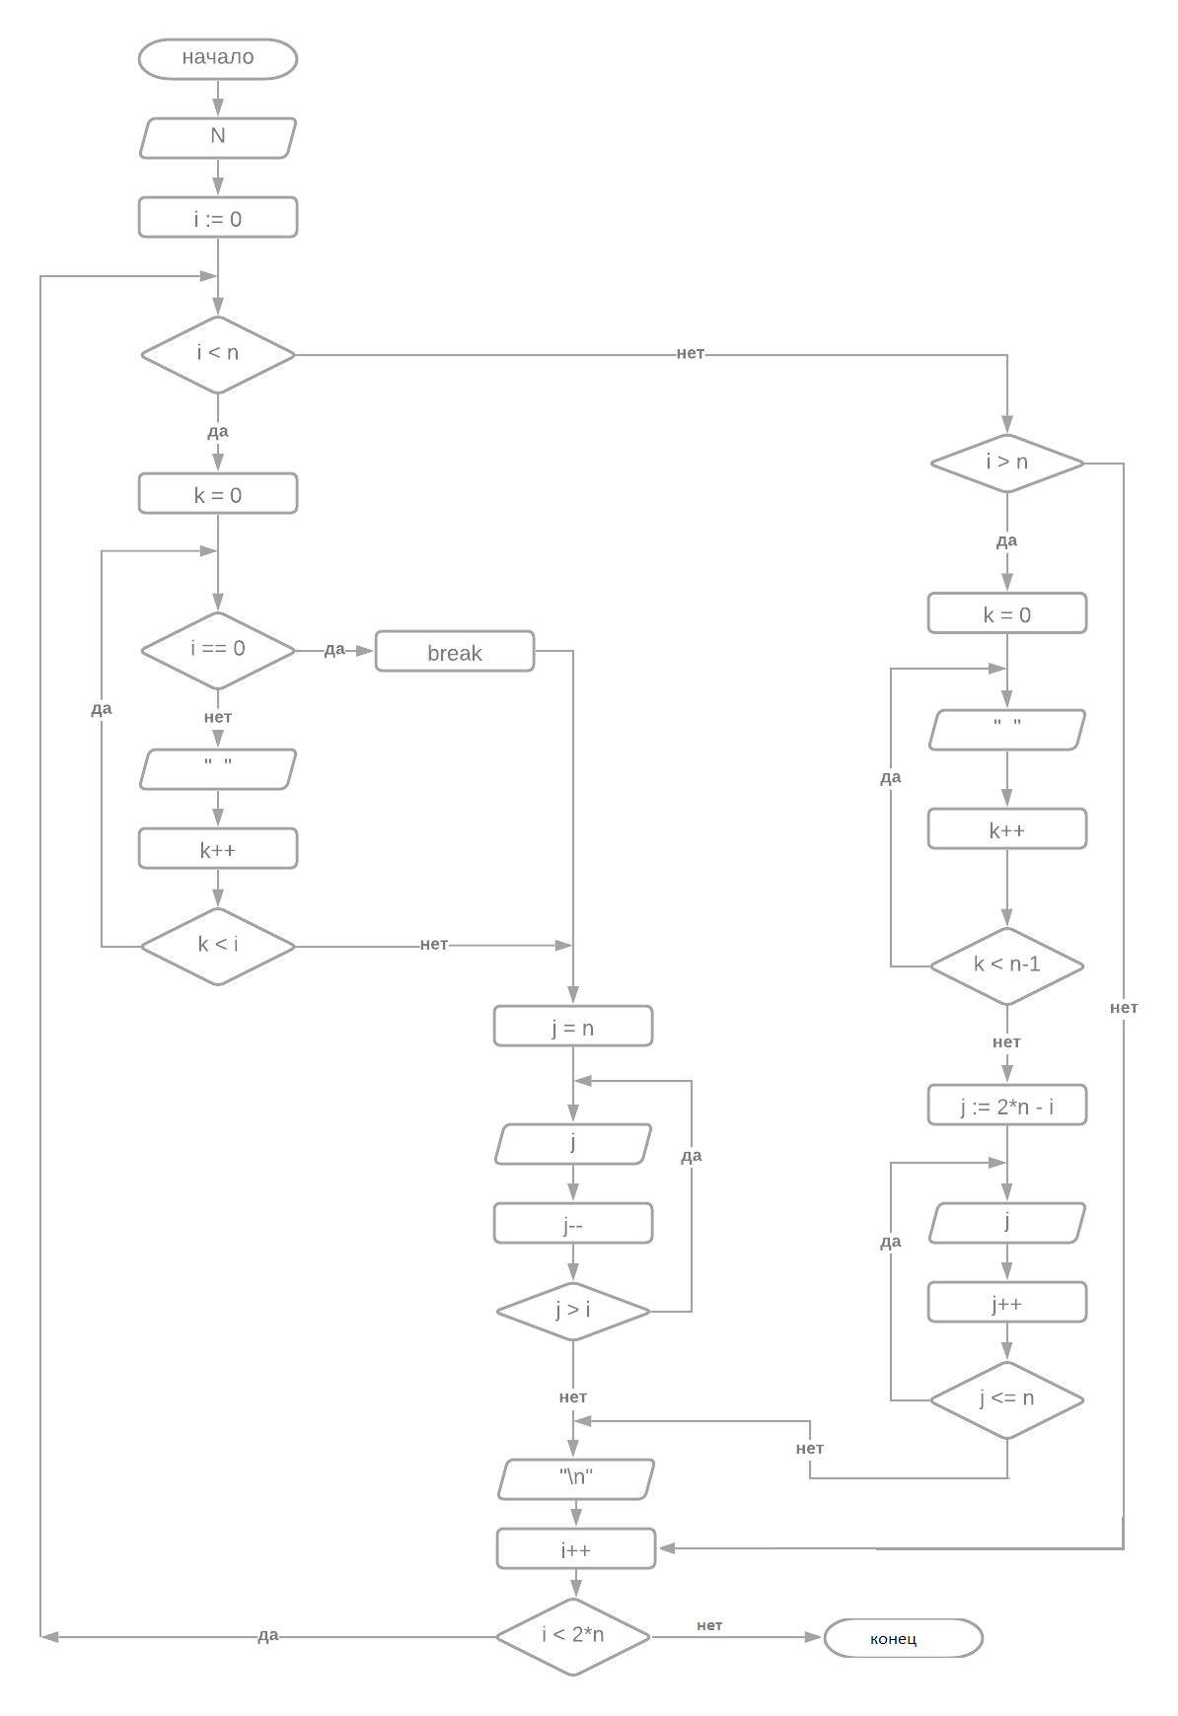
Цикл do while:

Цикл while:
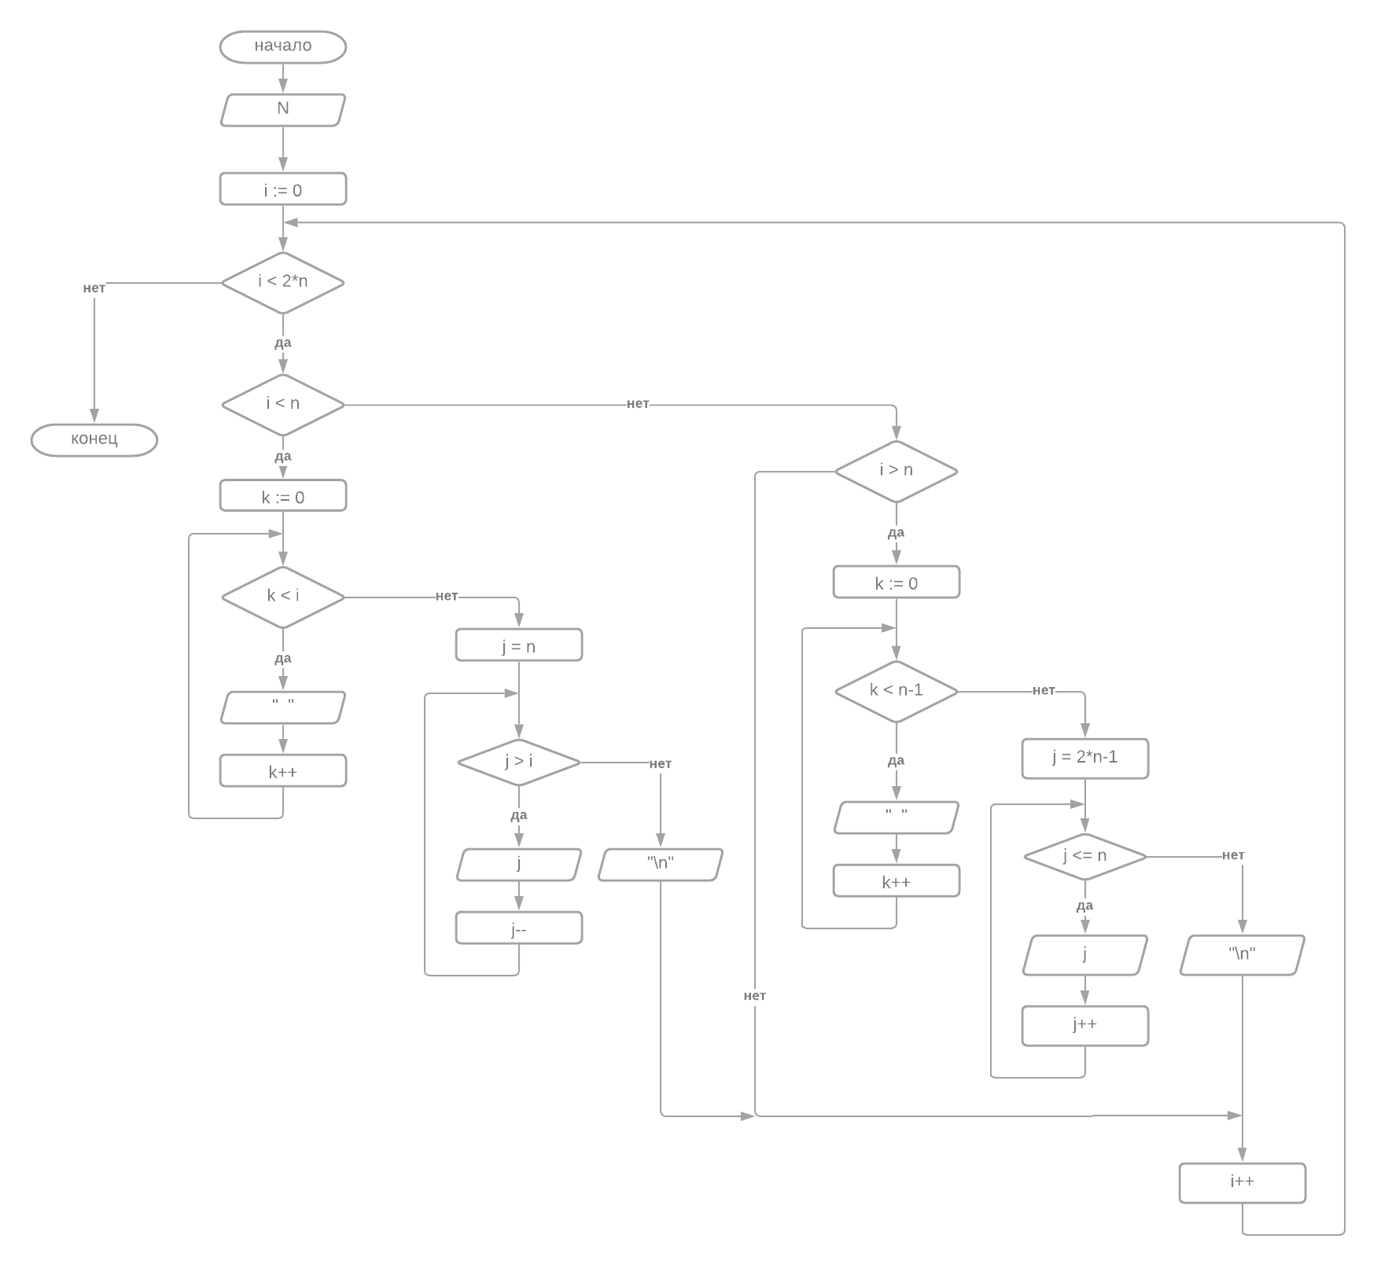

Данная программа выводит узор в виде цифр. Представляет из себя бабочку. Бабочка заполняется от N до порядкового номера строчки. Когда остаётся одна цифра, то в начало строчки добавляется цифра, которая была меньше предыдущей первой цифры.

    - Результат работы программы

Результат работы цикла while: Результат работы цикла do while:
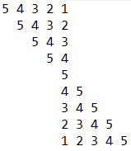

4. Выводы о проделанной работе
Программа соответствует задаче, работает без ошибок — узор соответствует техническому заданию. Выводом программы является узор цифр. Одна и та же задача была реализована двумя циклами – while и do while.

